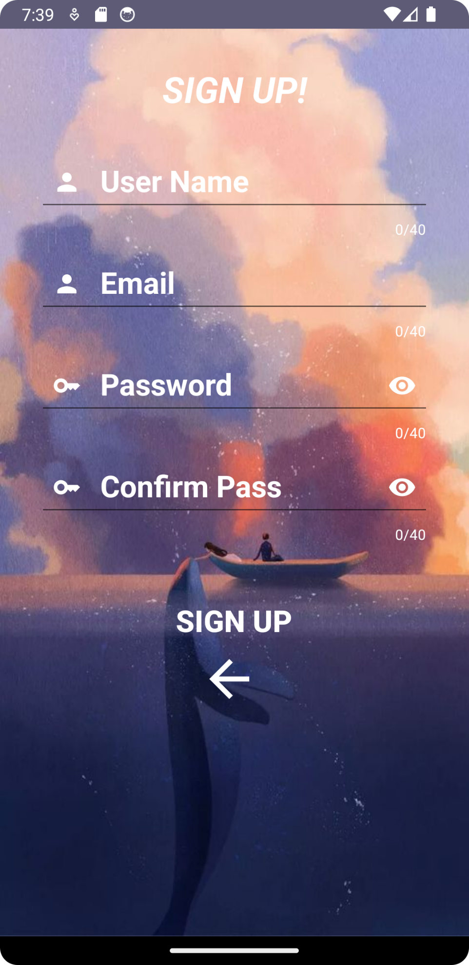**HƯỚNG DẪN SỬ DỤNG**

Đăng ký: nhập các thông tin như User Name, Email, Password, Confirm Pass để đăng ký một tài khoản

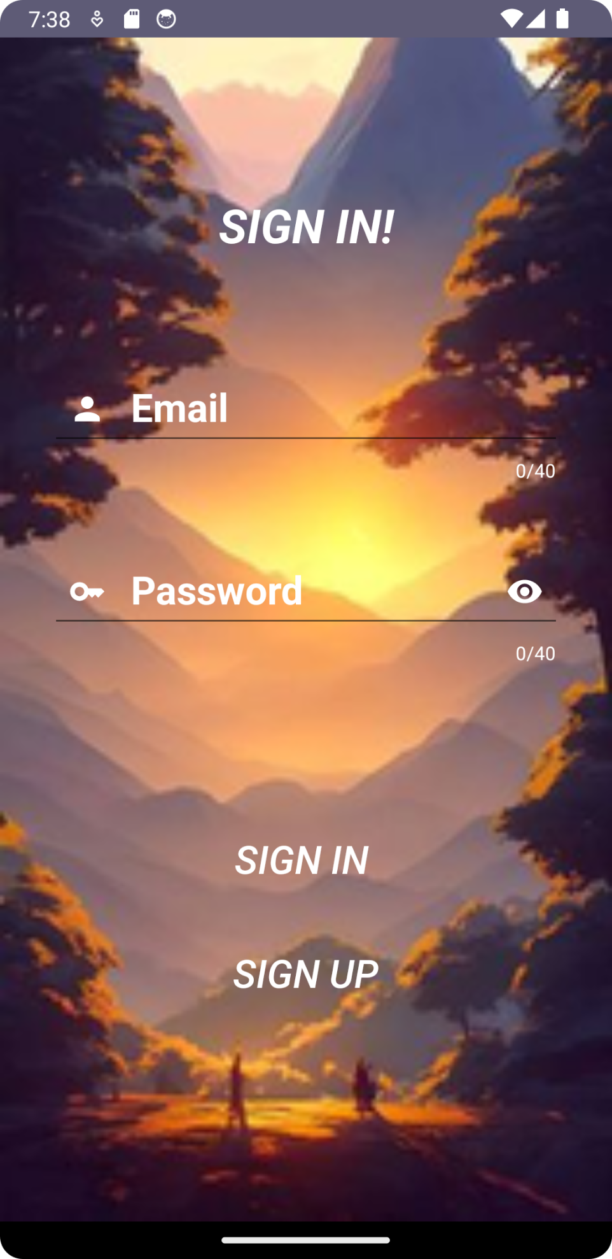Đăng nhập: Đăng nhập một tài khoản để bắt đầu sử dụng (Ví dụ: [m@gmail.com](mailto:m@gmail.com), 123456)

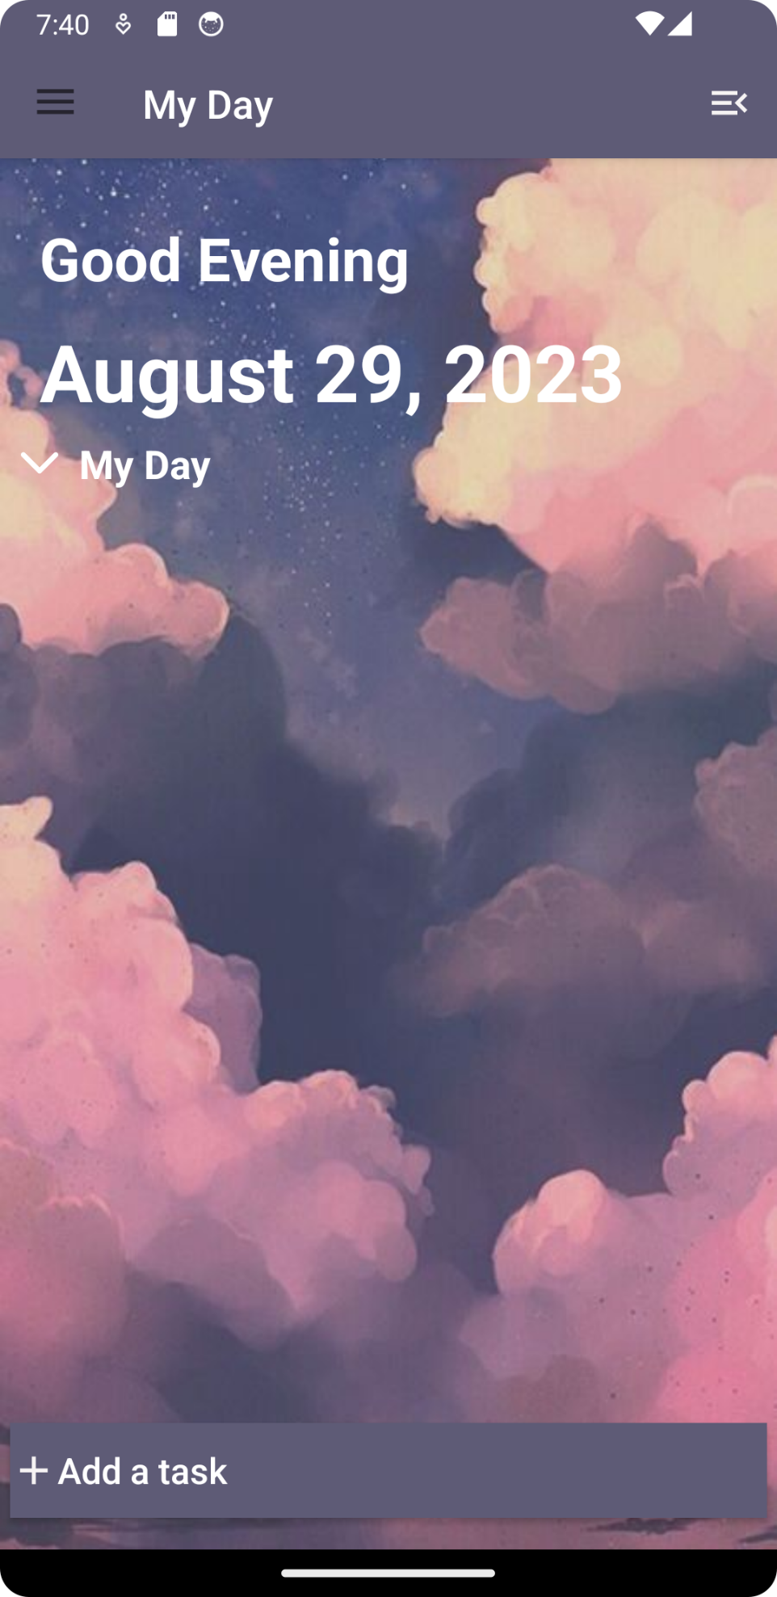My day: Giao diện chính của ứng dụng

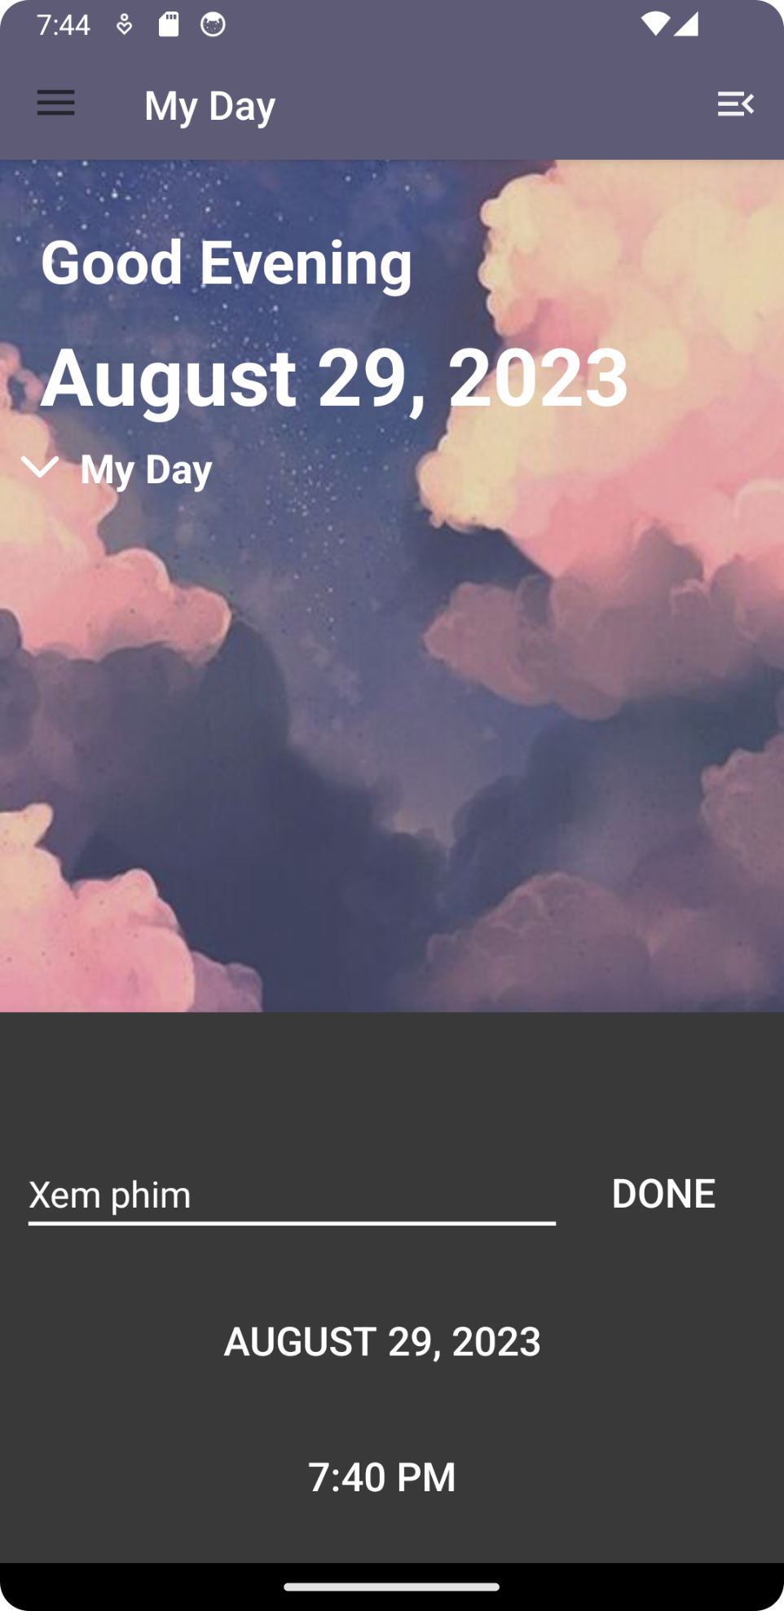Add a task: Nhập nội dung, ngày giờ để thêm 1 task

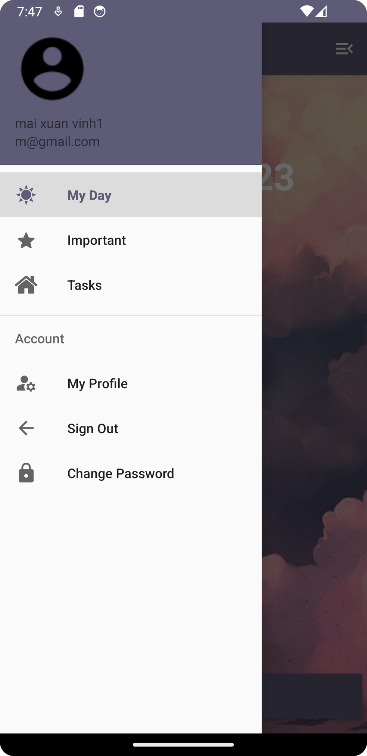Menu: Ấn vào sẽ hiện ra các mục như MyDay, Important, Tasks và các chức năng như xem tài, đăng xuất, đổi mật khẩu

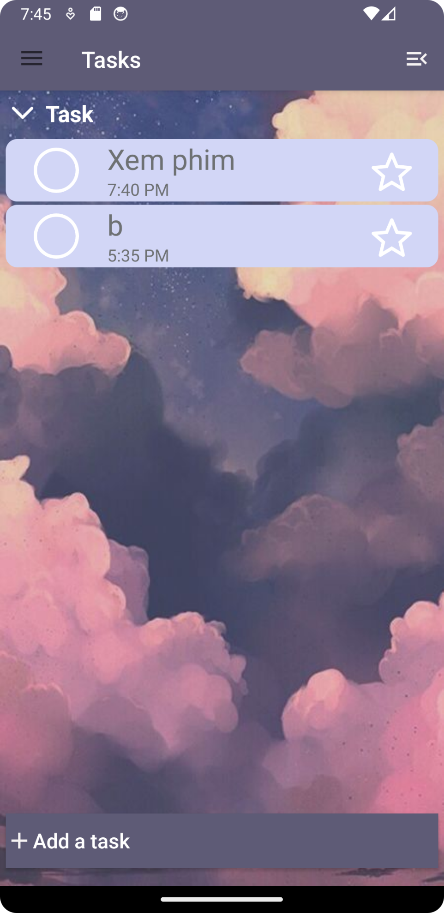Tasks: Task sao khi thêm thành công sẽ vào đây

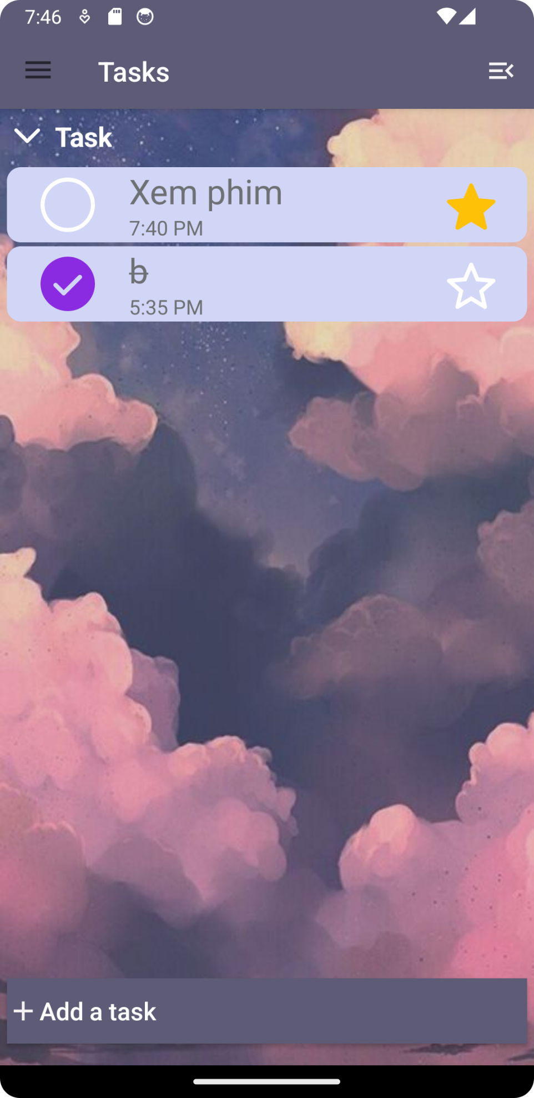Bạn có thể tích vào task nào đã làm rồi và gắn dấu sao vào task

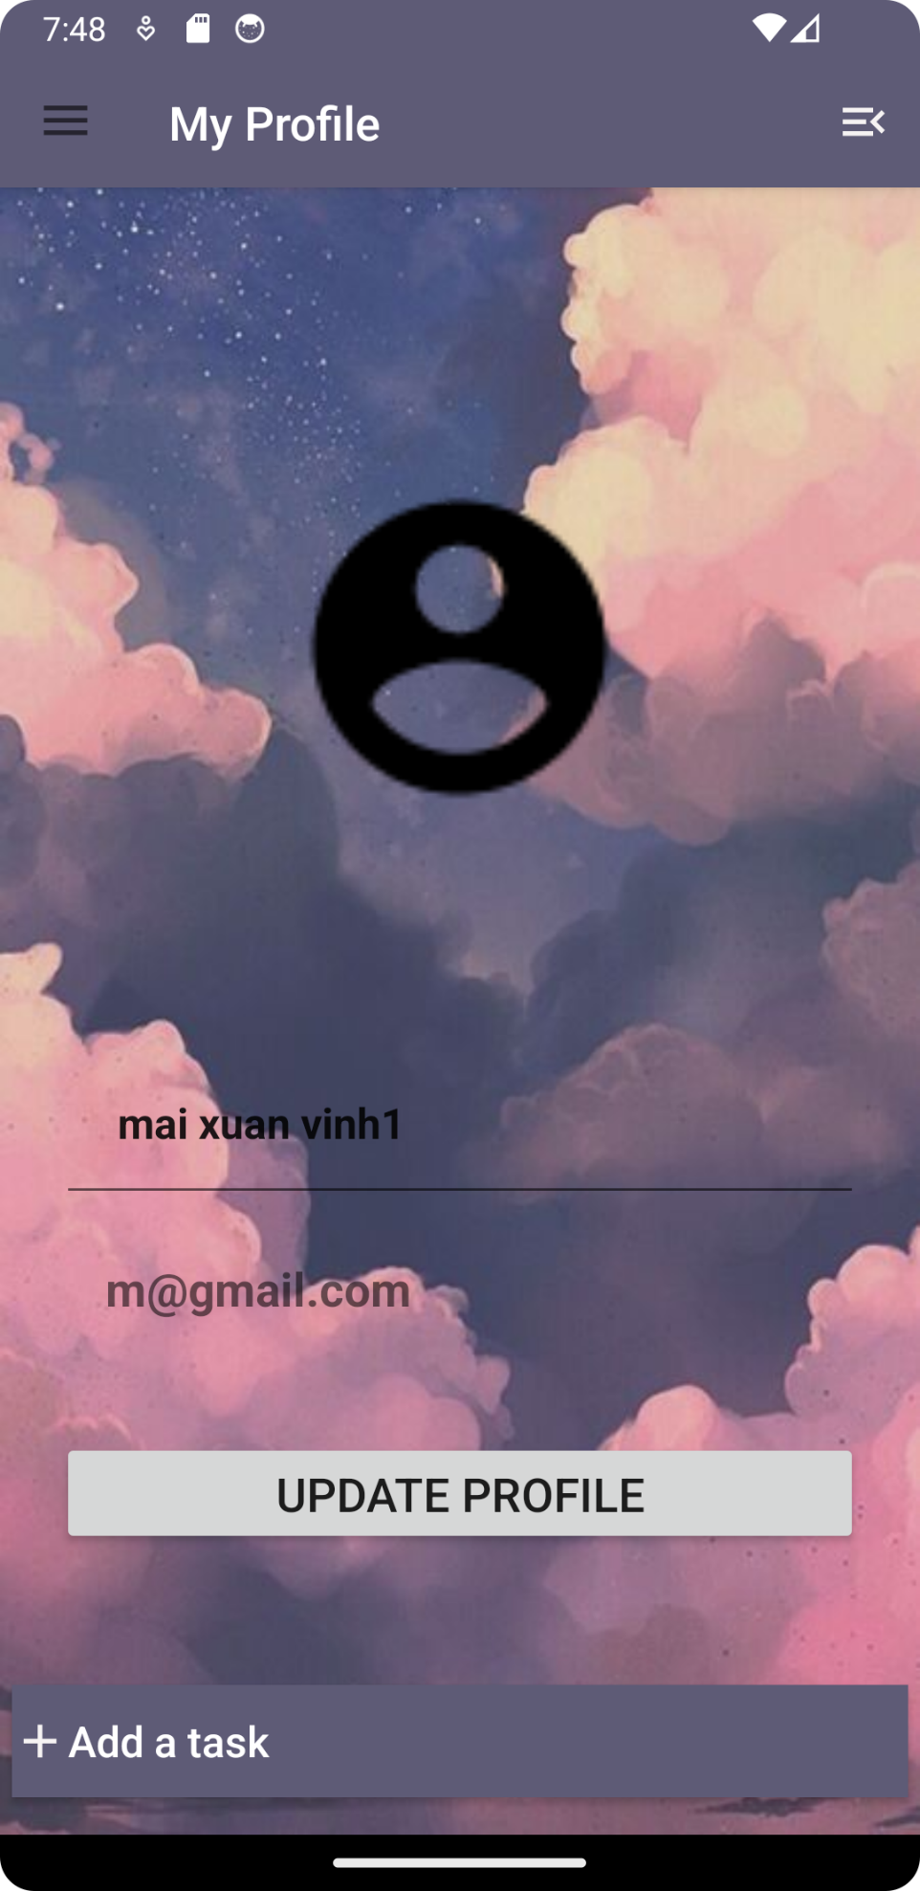My profile: Cho bạn xem thông tin email, và cập nhật tên người dùng

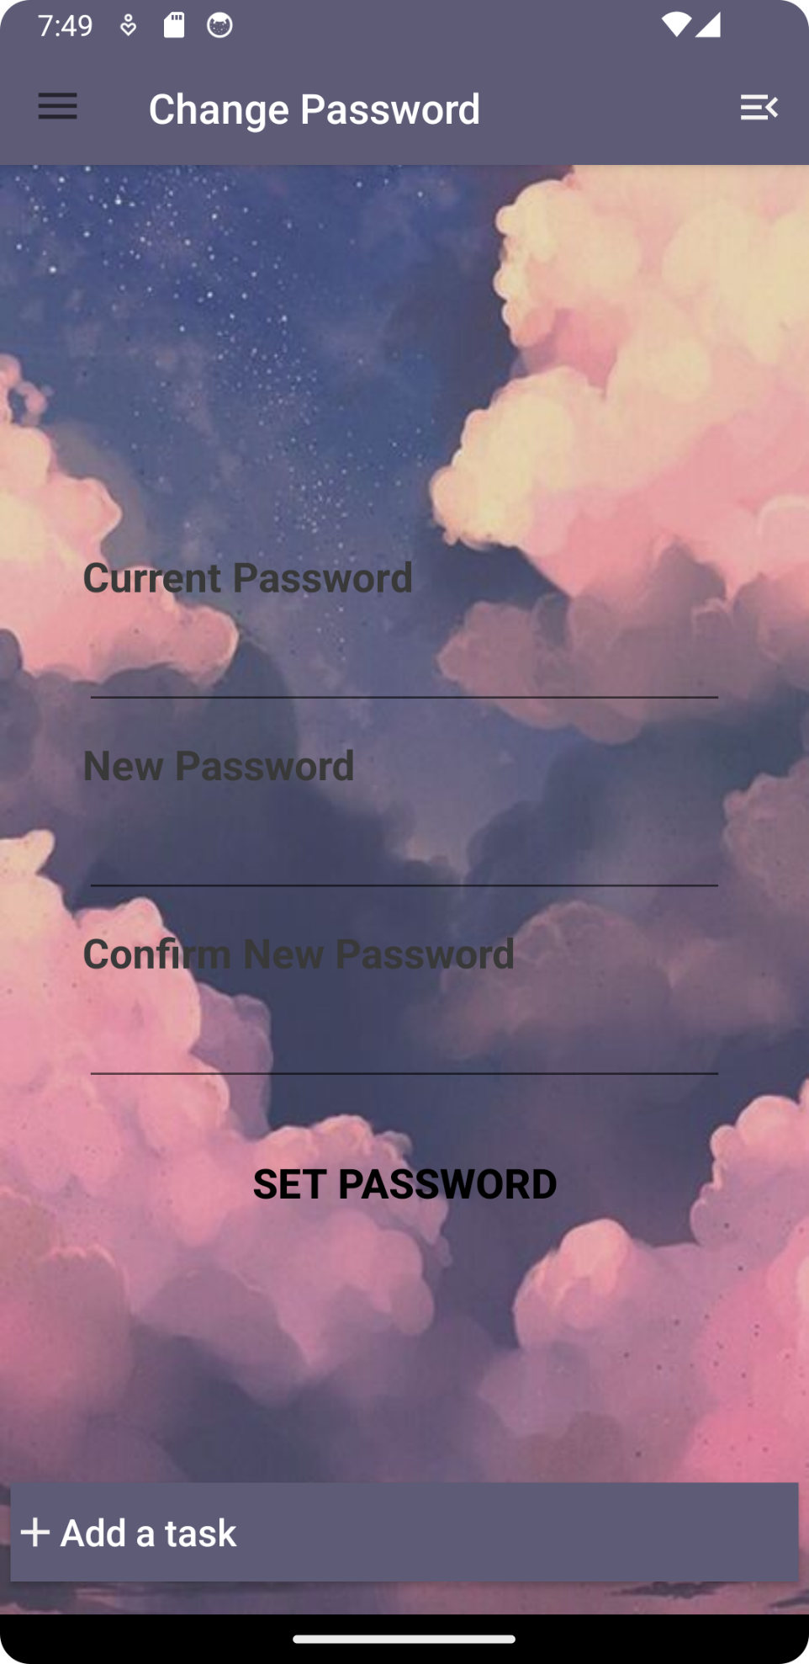Change password: Cho phép bạn thay đổi mật khẩu